HCI – Diary - Michael

# Montag, 20.06.2015

## Dinge erreicht, umgesetzt

Kickoff Meeting in der Vorlesung mit dem Team. Zusammen wurde viele Ideen ausgearbeitet. Einige Dieser Ideen waren u.A., die vollständige Liste ist im Git-Repository:

Shooter/Bogenschießen: Gegenstand als Abschuss, und Puls für Atmung

Mäxchen: Puls erkennt ob man lügt

Leute erschrecken, Puls für Highscore

Lernen von Mühle, wenn Stein warm wird macht mans ricchtig

Flappy-Bird, Puls bringt rauschen in den Vogel, Steuerung mit Vogel durch bewegen der Flügel

PacMan je schneller, der Puls desto schneller Geister, Computer lernt Geister bewegen, Geister unsichtbar.

Nachdem wir diese Ideen in gute und schlechte Ideen unterteilt hatten, haben wir uns für PacMan entschieden. Wobei mit

Zudem haben wir ein Trelloboard für das Projektmanagement aufgestellt und erste Aufgaben verteilt. Meine Aufgaben sind eine gute PacMan Implementierung auszuwählen und diese für unsere Zwecke anzupassen. Zudem baue ich auch die Kommunikation zwischen Arduino und dem Spiel.

## Weitere Ideen:

Siehe Teamprotokoll des Tages

## Concerns

Siehe Teamprotokoll des Tages

## Time spent

4h während der Vorlesung 10-14Uhr

# Dienstag, 21.06.2015

## Dinge erreicht, umgesetzt

**Recherche für gute Open Source Implementierung für Pac Man**:

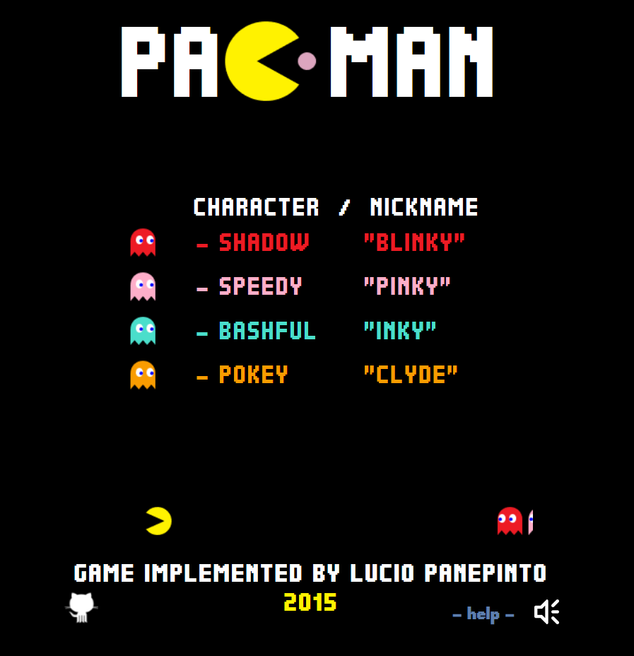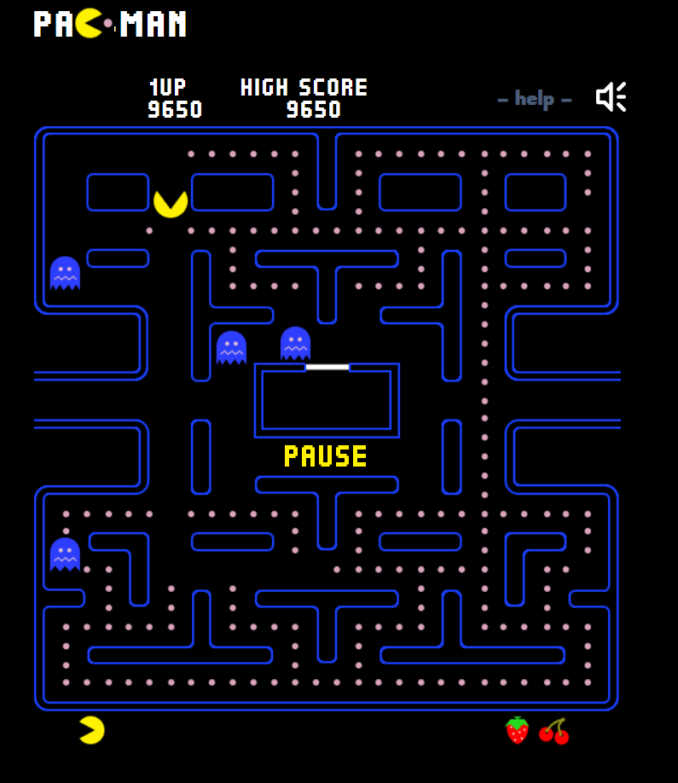

Grobe Einschätzung der verschiedenen Implementierungen ist in pacmanImplementationsList.xlsx zu finden. Nach Abwägung von Vor- und Nachteilen, fiel die Entscheidung auf die Implementierung des Github Users luciopanepinto: <https://github.com/luciopanepinto/pacman>. Der Vorteil diese Implementierung ist, dass das Spiel als Single Page browser App funktioniert und der Code auf verschiedene Dateien aufgeteilt. Zudem konnten wir bei Tests keine Bugs/Fehler entdecken. Dies überwiegt den schlechten Programmierstiel mit ausschließlich globalen Variablen und Verwendung der *eval* Funktion. Eine PacMan Neuimplementierung hätte zu viel Zeit benötigt. Vor allem die Features wie Sound und animierte Grafik und die doch teils unübersichtlichen Verhalten der Geister zeitaufwändig in der Umsetzung sind.

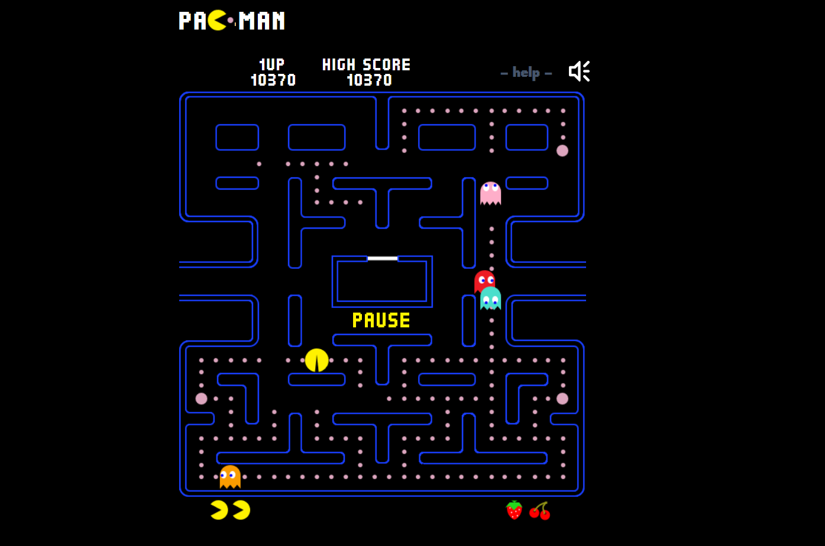

**Einbindung in einen NodeJS Server und Steuerung mit Arduino**

Damit die Single Page PacMan App mit dem Arduino kommunizieren kann, haben wir beschlossen diese vom Server aus zu steuern. Dazu habe ich einen NodeJs Server aufgesetzt, der die Kommunikation vom Arduino zum Spiel und zurück handelt. Dies verwendet die packages serialport und socket.io als Hilfsmittel. Um diesen durchschnitt zu testen habe ich eine Steuerung mittels vier Buttons entwickelt. Diese sollten später durch das komplexere Touchmodul ersetzt werden, wobei das Kommunikationsprotokoll aber sehr wahrscheinlich übernommen werden kann.

Video der Steuerung (Doppelklick zum Abspielen)

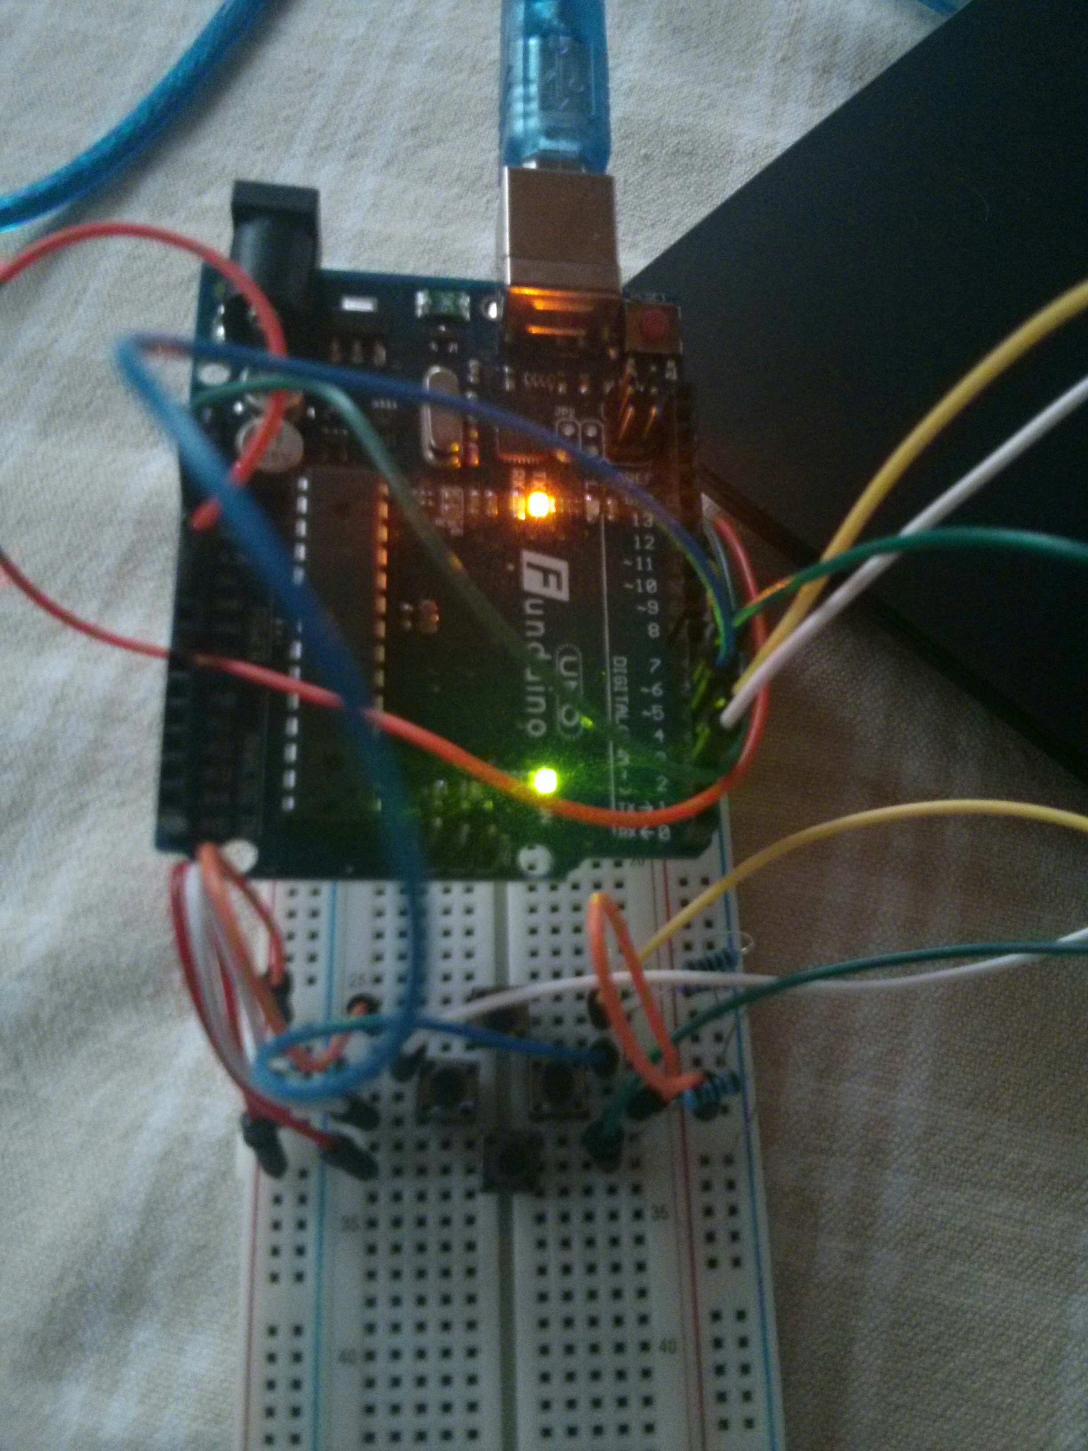

## Weitere Ideen:

Push Buttons sind als Interaktion zu langweilig

## Concerns

PacMan ist als Spiel schon nicht einfach. Mit unsichtbaren Geistern könnte es fast unmöglich werden. Da müssen wir an Stellschrauben drehen

Die Implementierung setzt die Startwerte beim Start und Reset an verschiedenen Stellen. Die Konstanten müssen beim Tuning an zwei Stellen geändert werden, das ist poor Design.

## Time spent

4h Recherche

6h Einarbeitung in Implementierung + Einbindung in einen Node Server + Steuerung mit Arduino

# Mitwoch, 22.06.2015

## Dinge erreicht, umgesetzt

**Ausgabe der Geister mittels Arduino und NeoPixel**

Server sendet an den Arduino den Winkel in dem sich der Geist relativ zum PacMan befindet und zeigt diesen an. Gleichzeitig wurden die Geister unsichtbar gemacht. Wenn PacMan eine SuperBubble isst und sich die Geister fürchten werden sie angezeigt. Momentan ist nur ein Geist möglich.



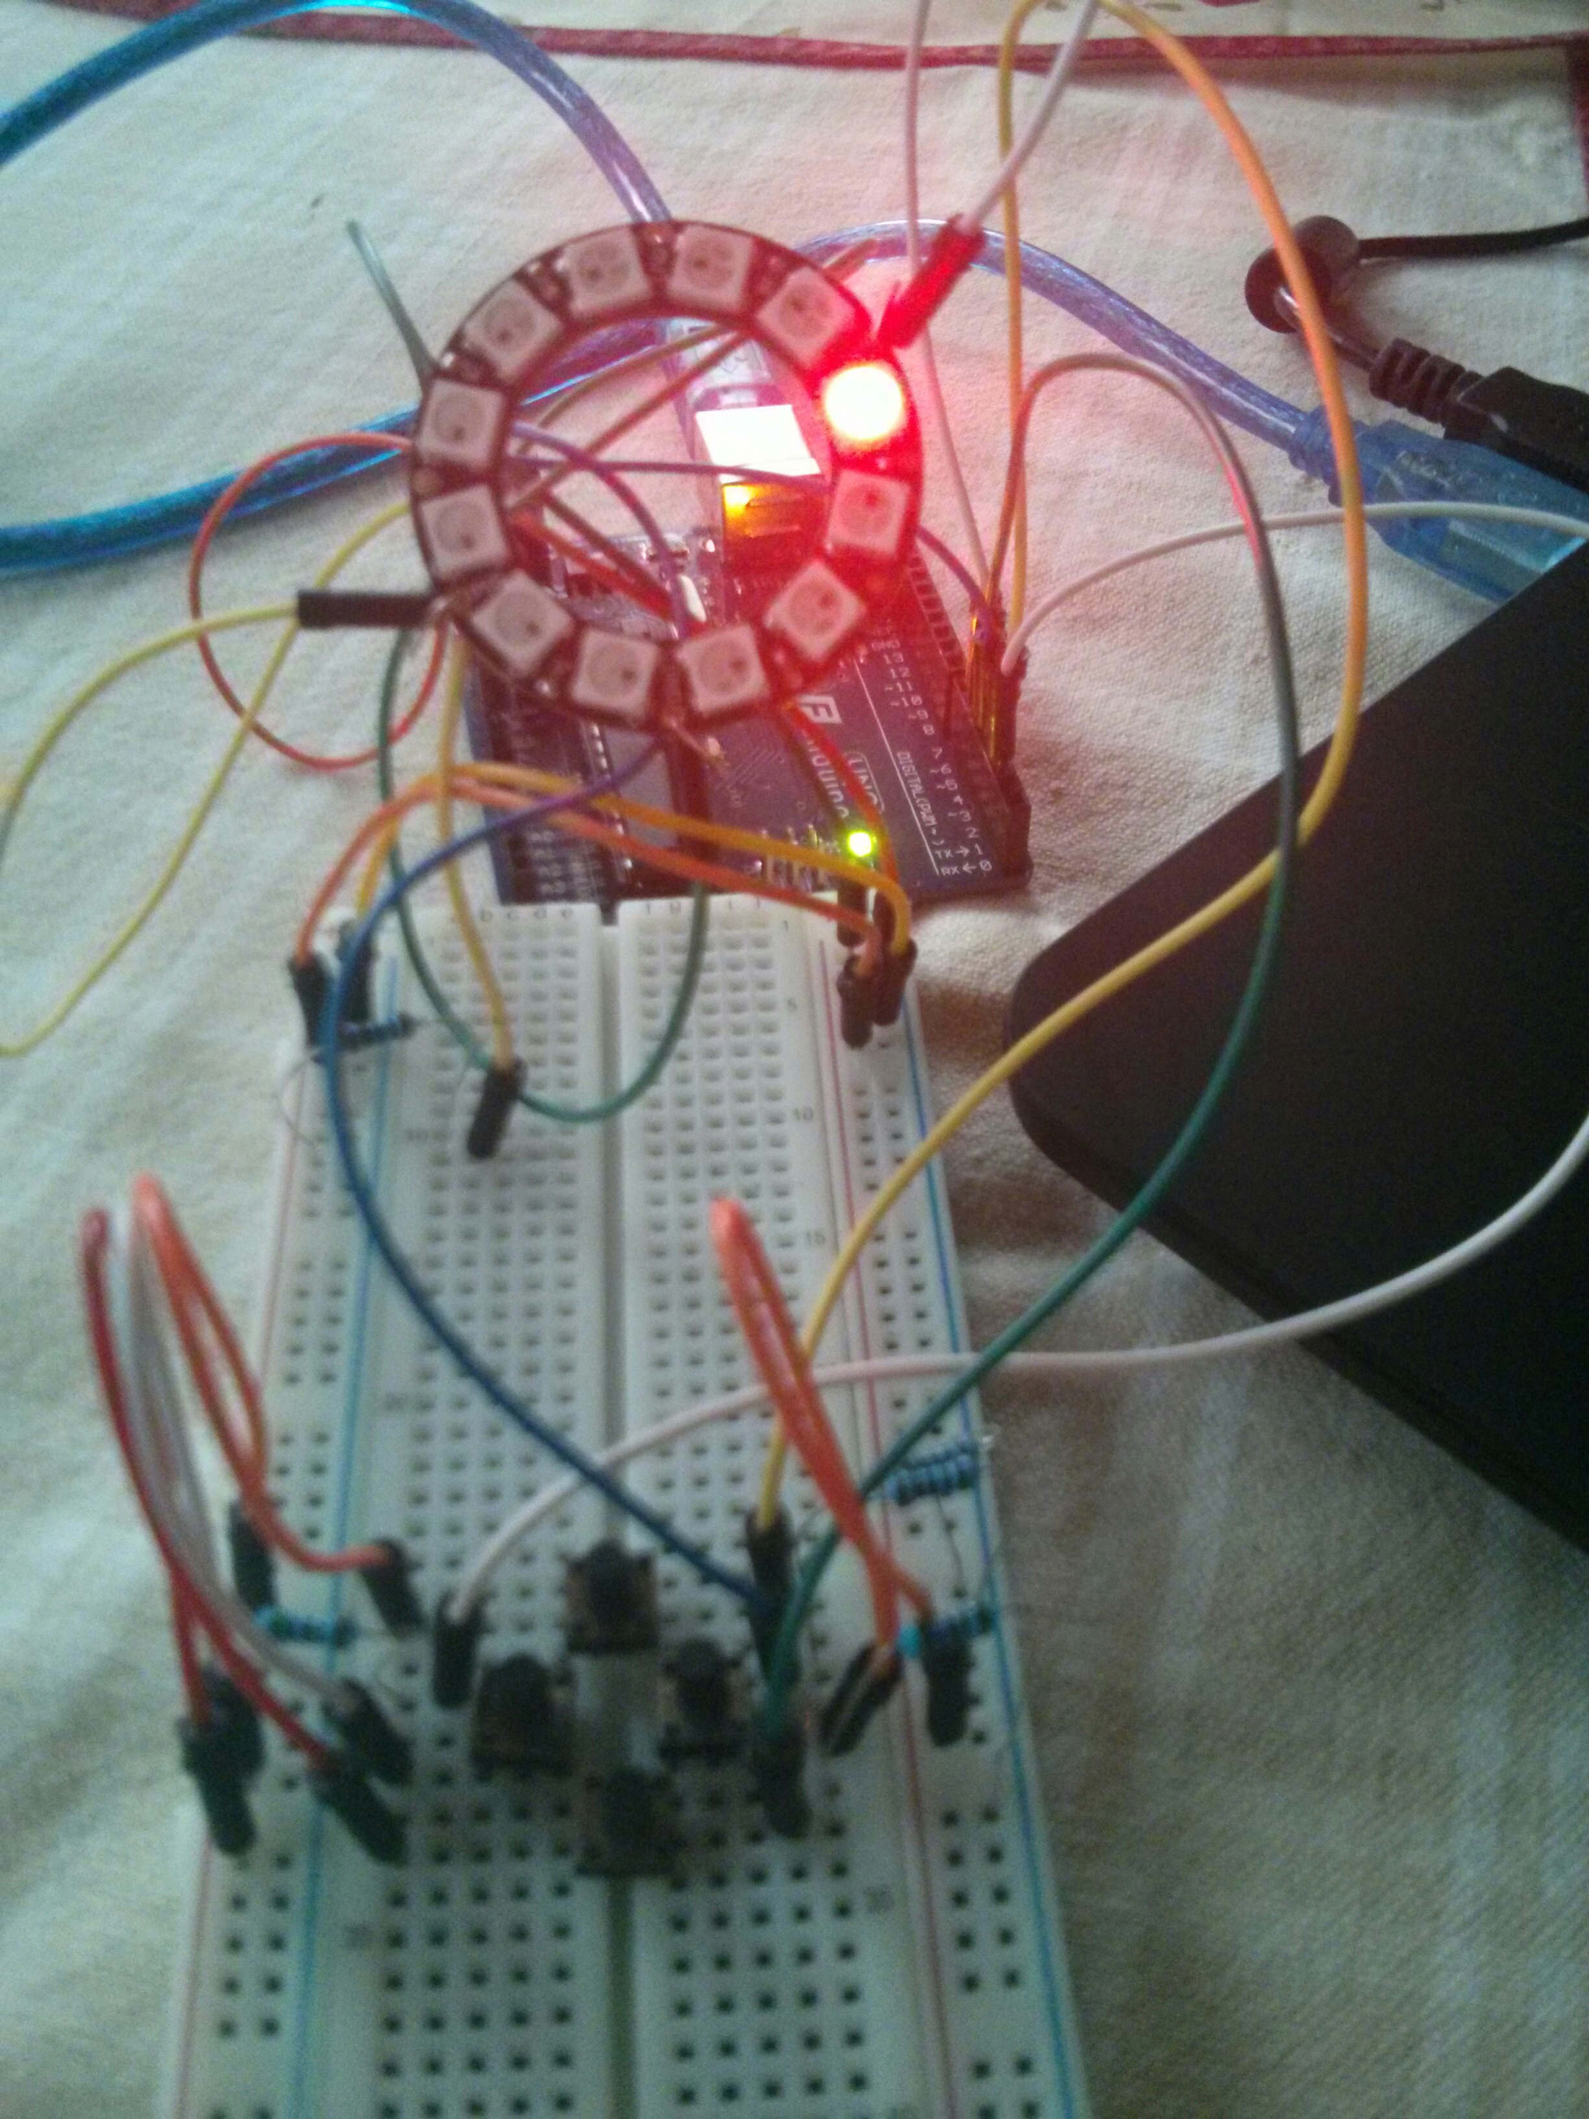

## Weitere Ideen:

Zeige sich fürchtende Geister an. Damit ist es leichter sie zu essen (Bonuspunkte) und gibt auch gerne mal einen kurzen Schock, wenn der Geist doch näher war als man es geglaubt hat.

## Concerns

Anzeige über den NeoPixel ungenau und meist verwirrende. Abstand sollte umbedingt ausgegeben werden. Z.B. über Vibration.

## Time spent

5h

# Donnerstag, 23.06.2015

## Dinge erreicht, umgesetzt

**Teammeeting**

Besprechen von Ergebnisse, kurzer Überblick über Architektur und PacMan code. Diskussion über weiteres vorgehen

**Coding**

Die Parameter für PcMan an eine Stelle herausgezogen.

## Weitere Ideen:

/

## Concerns

Anzeige über den NeoPixel ungenau und meist verwirrende. Abstand sollte umbedingt ausgegeben werden. Z.B. über Vibration.

## Time spent

2h

# Freitag, 24.06.2015

## Dinge erreicht, umgesetzt

**Mehrere Geister**

Nun mit mehreren Geistern möglich die Farbe des nächsten Geistes in einem Winkel wird angezeigt. Klarere Farben für Geister gewählt.

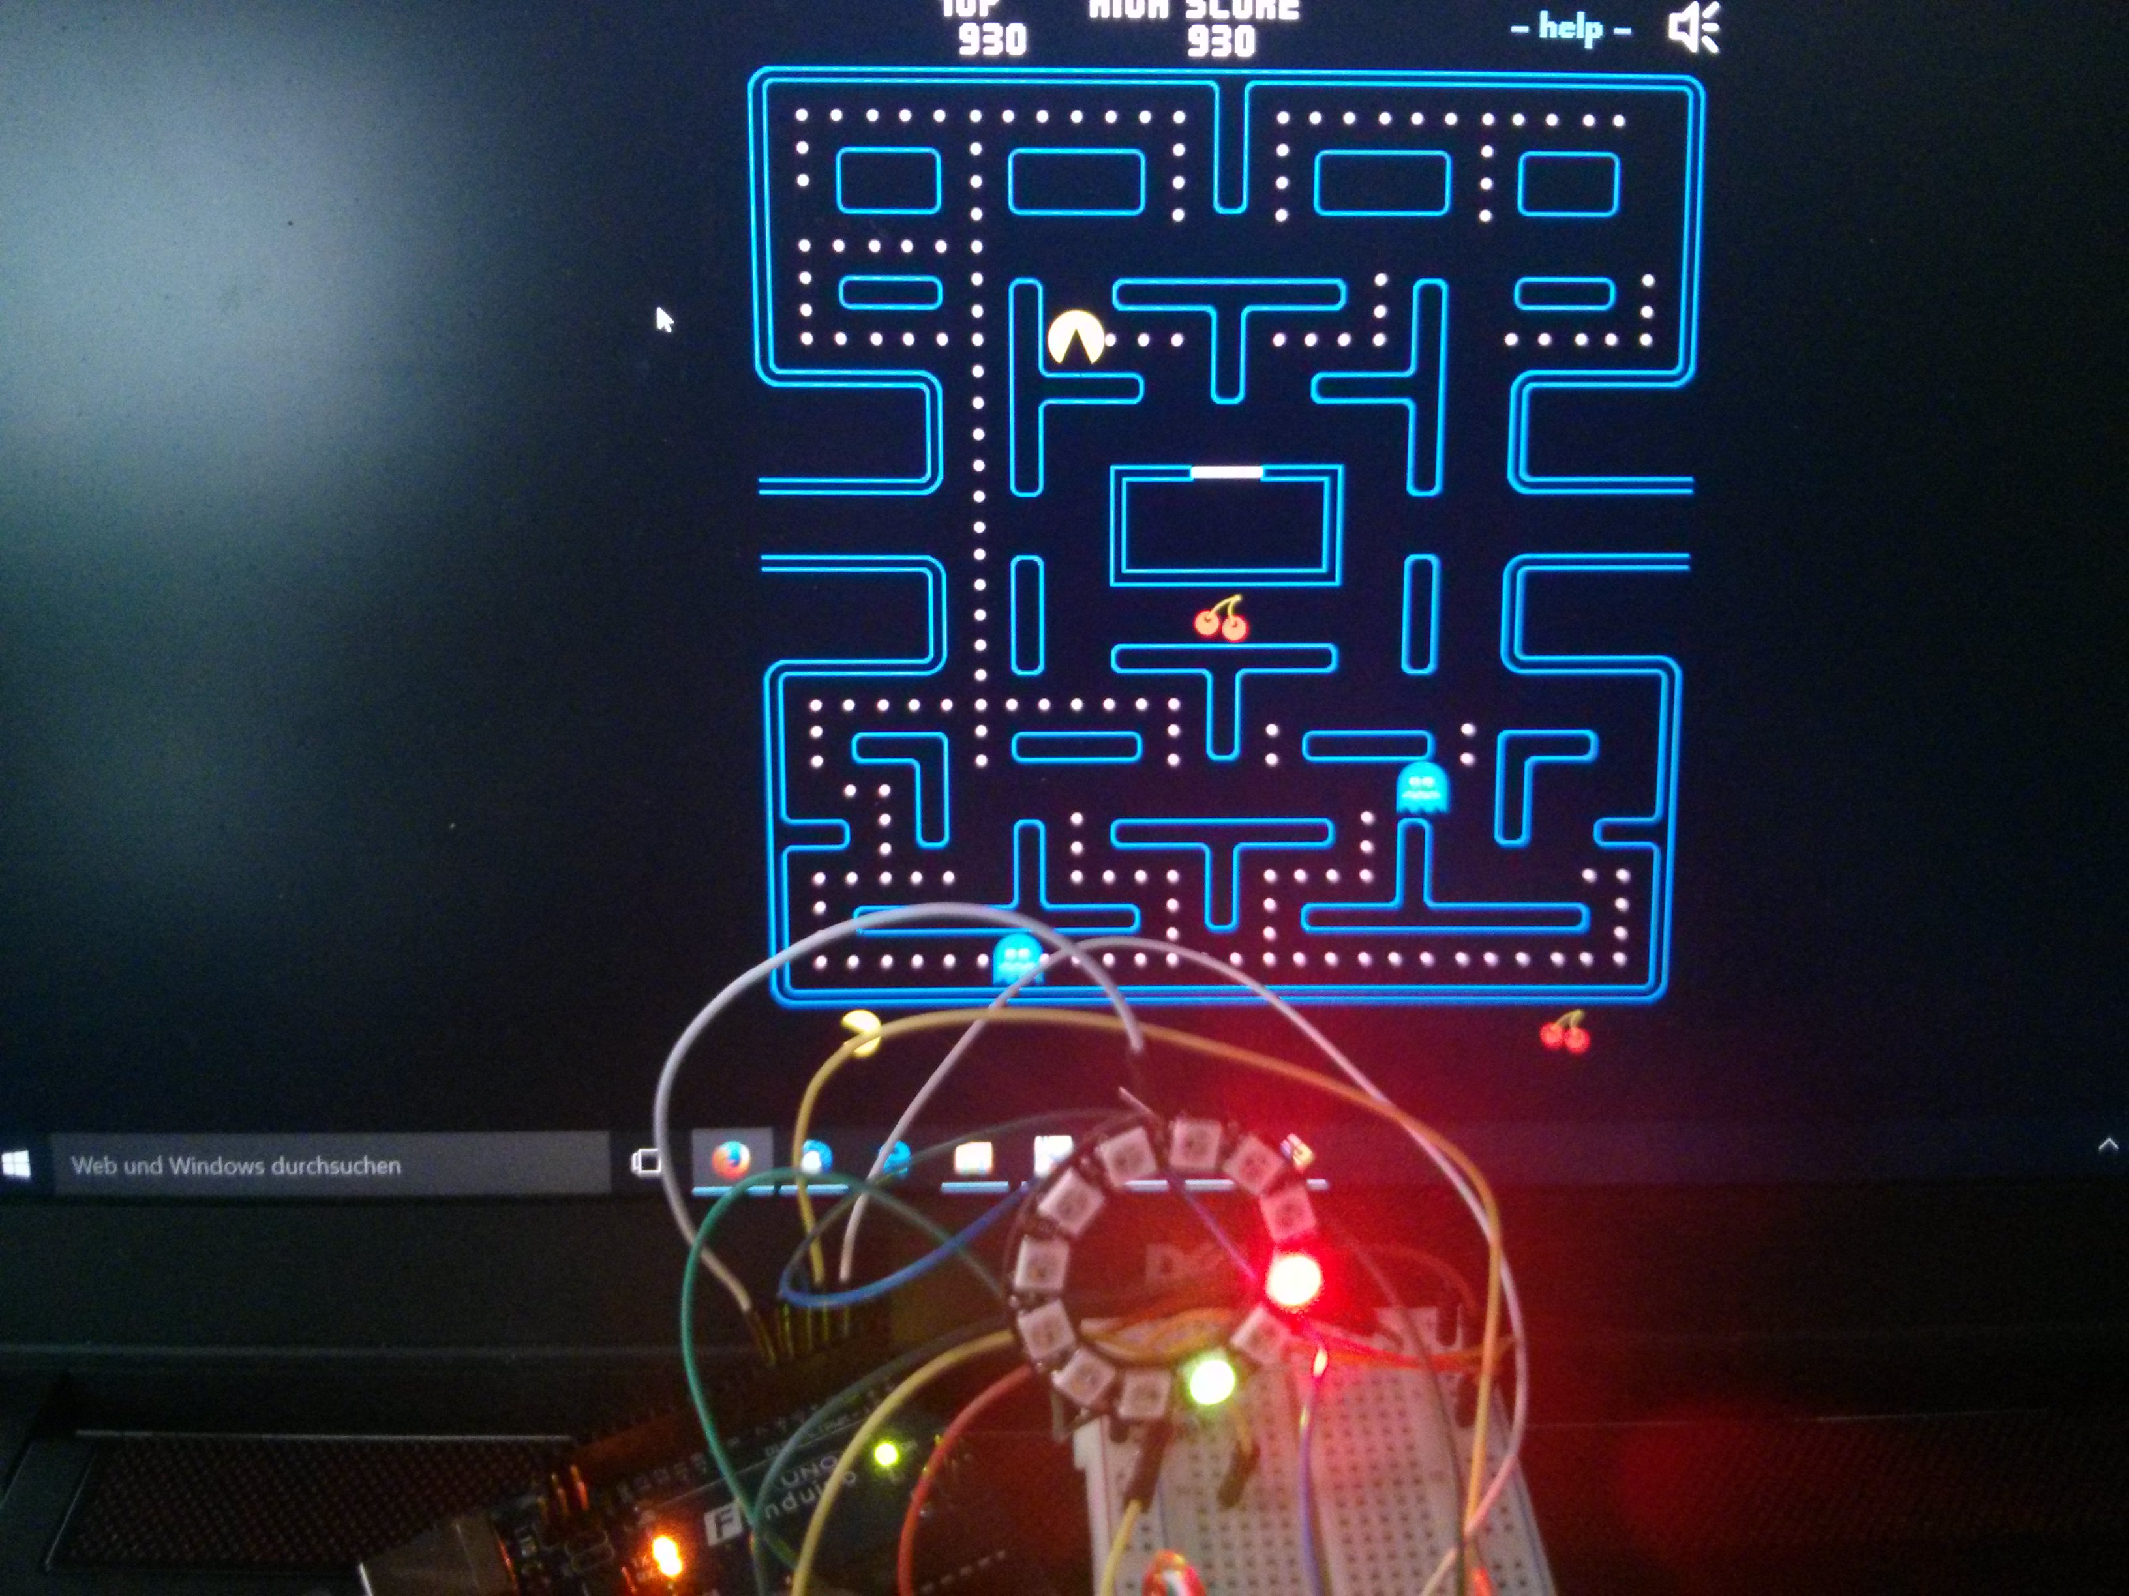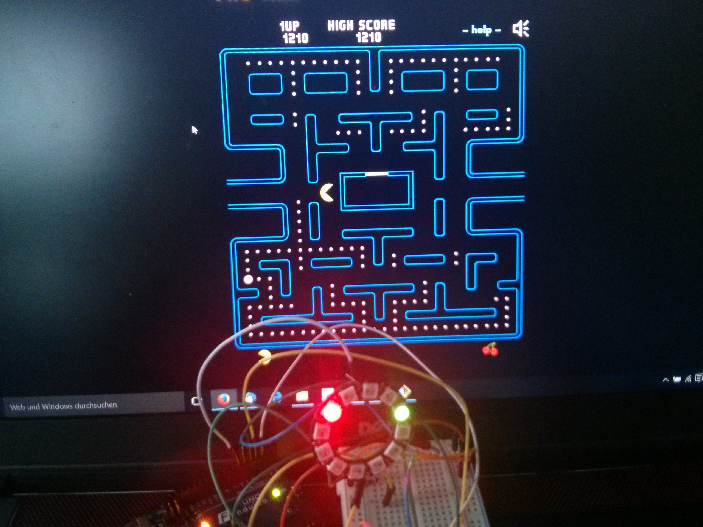

## Weitere Ideen:

Toggel um Geister anzeige. Vor Allem zum Debuggen wichtig. Muss nicht über Controller geschehen

## Concerns

Anzeige über den NeoPixel ungenau und meist verwirrende. Abstand sollte umbedingt ausgegeben werden. Z.B. über Vibration.

NeoPixel + Bldschirm ist stressig. Gutes Einbinden des Pixelringes Notwendig.

Das Spiel wird so sehr schwer.

## Time spent

4h

# Montag, 27.06.2015

## Dinge erreicht, umgesetzt

Team Meeting in VL, Gespräch mit Ilhan. Dabei kamen uns die Ideen:

Den Computerbildschirm teilweise auszublenden

Nähe der Geister eventuell über Helligkeit der Neopixel leds anzuzeigen

Vibration stattdessen für Kollision mit Wänden

Als Controller Mike verwenden, wegen seiner Ähnlichkeit zu PacMan, der Neopixel wird im Auge Platziert

Bodystorming hat ergeben, dass die natürliche Steuerung von PacMan nicht über Touch sondern über Bewegung des Controllers geschieht, dies kann man mit einem Gyroskp umsetzen.

Zudem habe ich den Toggel für die Geister implementiert: Geister können über Tastatur Input A angezeigt werden. Hauptsächlich um zu debuggen. 

## Weitere Ideen:

Sichtbare Geister auch als weiterer Spielmodus denkbar

## Concerns

Siehe File

## Time spent

4h während der Vorlesung 10-14Uhr

# Dienstag, 28.06.2015

## Dinge erreicht, umgesetzt

Implementierung einer Belohnung, wenn sich der User viel am Tag bewegt hat. Für mehr als 7k Schritte gibt es einen Bonusspeed. Für alle 4k Schritte ein Bonusleben am Start.

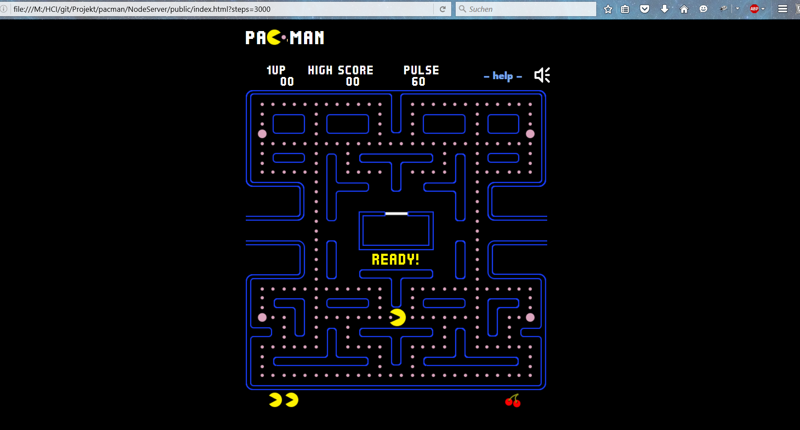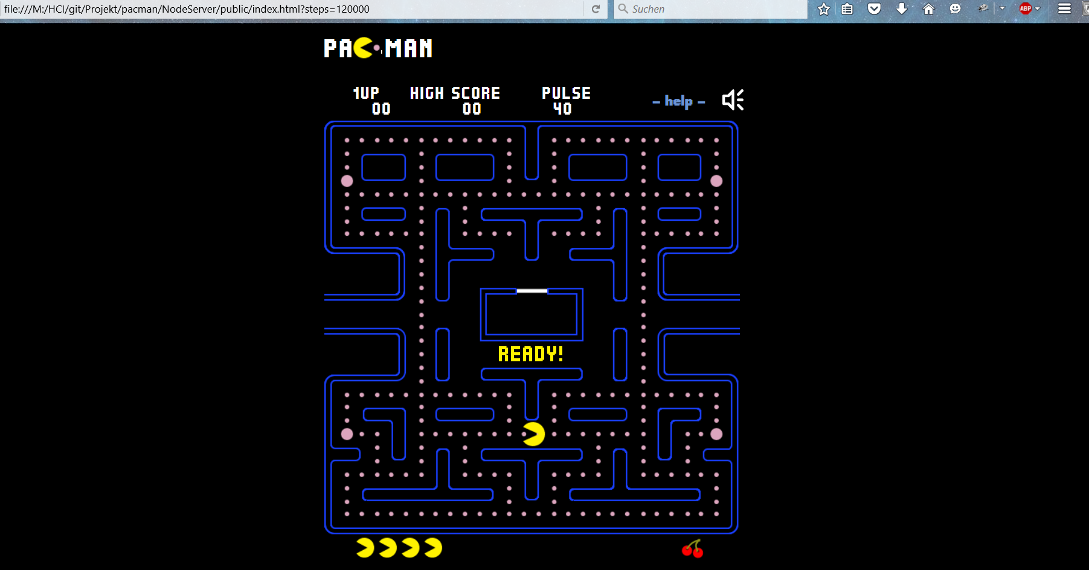

Meine Aufgaben für die Implementierung des Spieles soweit abgeschlossen. Noch Tuning der einzelnen Komponenten Notwendig

## Weitere Ideen:

Schritte nicht als Parameter setzen, sondern passiv aus dem Telefon herausnehmen

## Concerns

Die Idee die Schritte aus dem Telefon zu ziehen dürfte auf Grund der begrenzten Zeit nicht umsetzbar sein im Prototyp, daher sollte man es so belassen

## Time spent

2h Überlegung von sinnvoller Belohnung + Implementierung

# Montag, 04.07.2015

## Dinge erreicht, umgesetzt

Team Meeting in der Vorlesung, Stand mit anderen Teammitgliedern abgecheckt. Dabei haben wir den NeoPixel und das Gyroskop in Mike platziert.

Zusätzlich die Implementierung des Gyroskops + Vibrationsmotor übernommen, da dies Schwierigkeiten bereitet hatte.

## Weitere Ideen:

## Concerns

Gyroskop hat Wackelkontakt

## Time spent

4h während der Vorlesung 10-14Uhr

# Freitag, 08.07.2015

## Dinge erreicht, umgesetzt

Ich habe mir die Probleme mit dem Gyroskop angeschaut: liegt an Verkabelung, wenn kurzzeitig kein Kontakt zum Arduino, stoppt der Sensor oder liefert falsche Werte. Millisekunde kein Kontakt reicht. Gyroskop ist an jetziger Stelle ungünstig, da es schräg zu den Achsen liegt

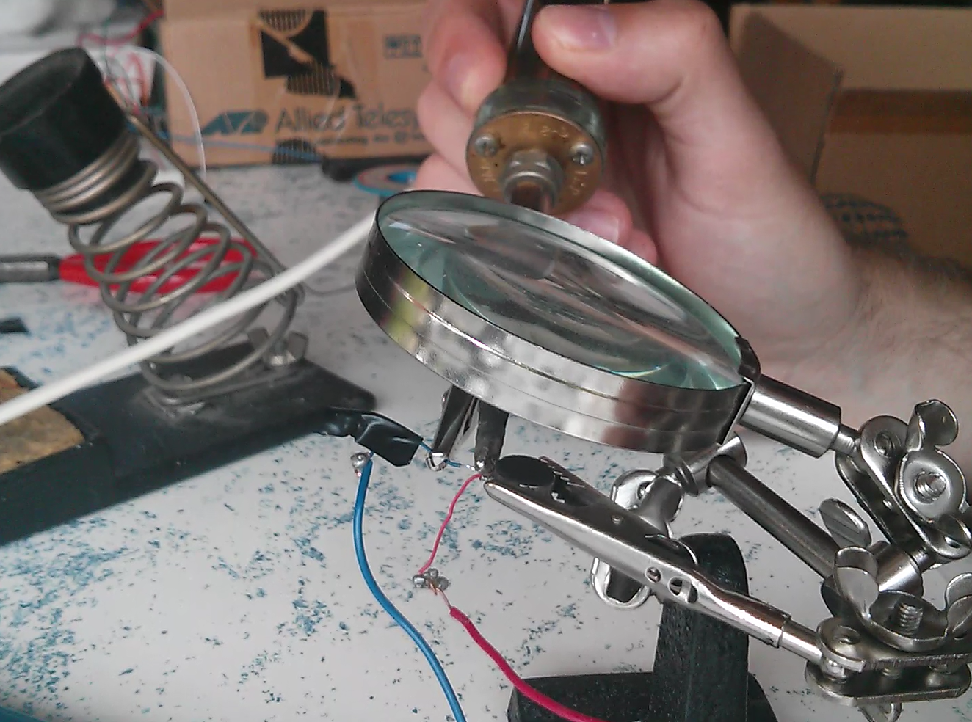

## Weitere Ideen:

Gyroskop muss gut verkabelt sein

Gyroskop an den Achsen ausrichten

## Concerns

Gyroskop hat viele Transistoren, kann gefährlich sein zu löten

## Time spent

4h

# Samstag, 09.07.2015

## Dinge erreicht, umgesetzt

Gyroskop an neuer Stelle (zwischen den Ohren) eingebaut, fester verkabelt, kalibriert und eingebaut.

Vibrationsmotor eingebaut, Real Time Ansteuerung ist geeigneter als vordefinierte WaveForms, da sich die Intensität so stufenlos regeln lässt.

Mike und Arduino über lange Kabel verbunden.

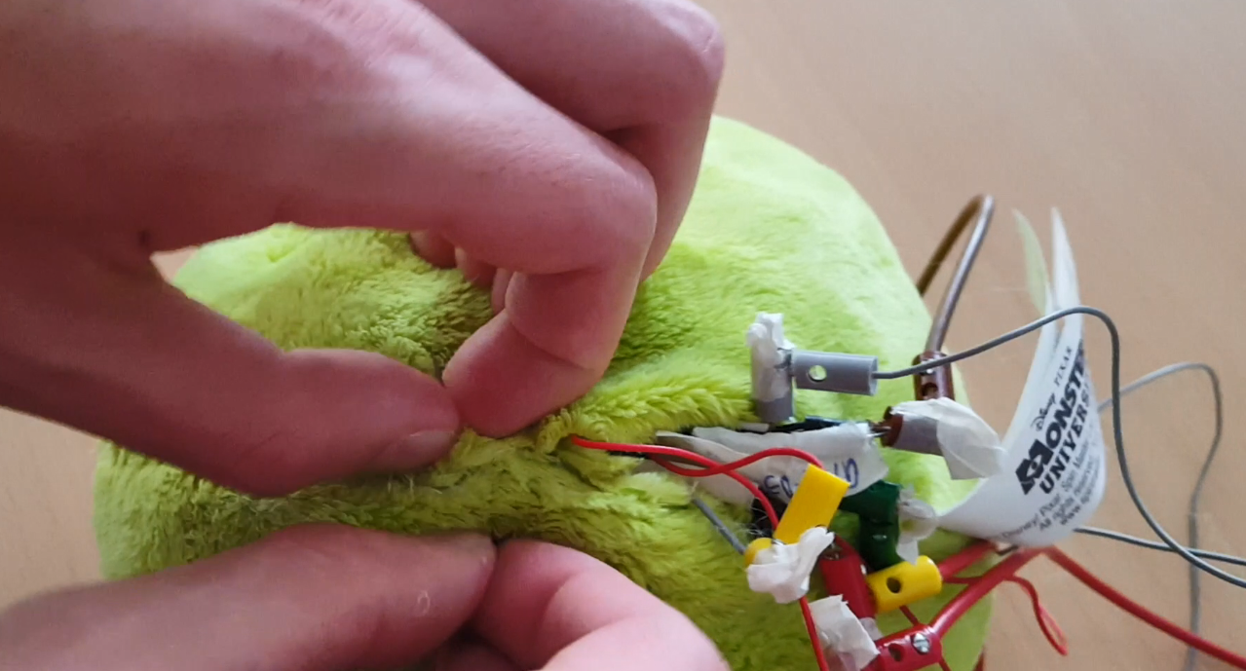

Abbildung 1Löten der Komponenten

Löten der einzelnen Komponenten

## Weitere Ideen:

Verbindungskabel Mike<->Arduino nicht verlöten, sondern stecken

Wenn möglich Kabel in Mike zusammenfassen, damit weniger Kabel an den Arduino gehen. (z.B: GND zusammenlegen)

## Concerns

Vibrationsmotor ist empfindliches Bauteil. Lötstellen brechen oft durch die Kraft der Vibration

Welche Lage von Mike ist natürlicher: Auge zu Spieler oder Auge zu Decke. Momentan ist Auge zu Spieler, was meiner Meinung nach ungeeignet ist

## Time spent

6h

# Montag, 11.07.2015

## Dinge erreicht, umgesetzt

Absprache mit Team. Erneutes BodyStorming wie der Controller in der Hand gehalten wird: Auge nach oben, da dies dem Blickwinkel des Spielers entspricht, da der Spieler steht. Haben wir so angepasst (Gyroskop neu vernäht + kalibriert, Kontakte gelötet (Vielen Dank Ilhan) um robuster zu sein) 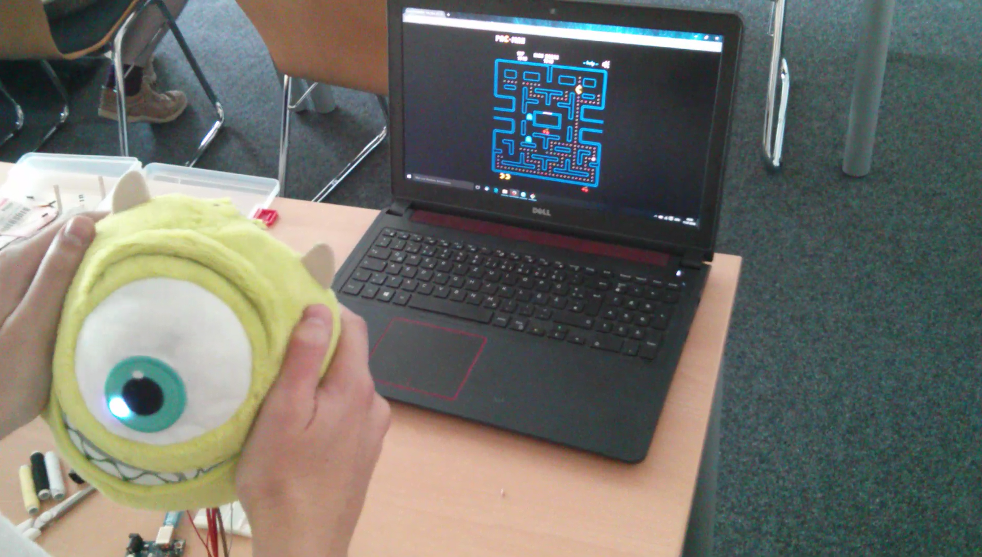

Abbildung 2Alte Haltung des Controllers Auge zum Spieler, dadurch nicht im Blickfeld

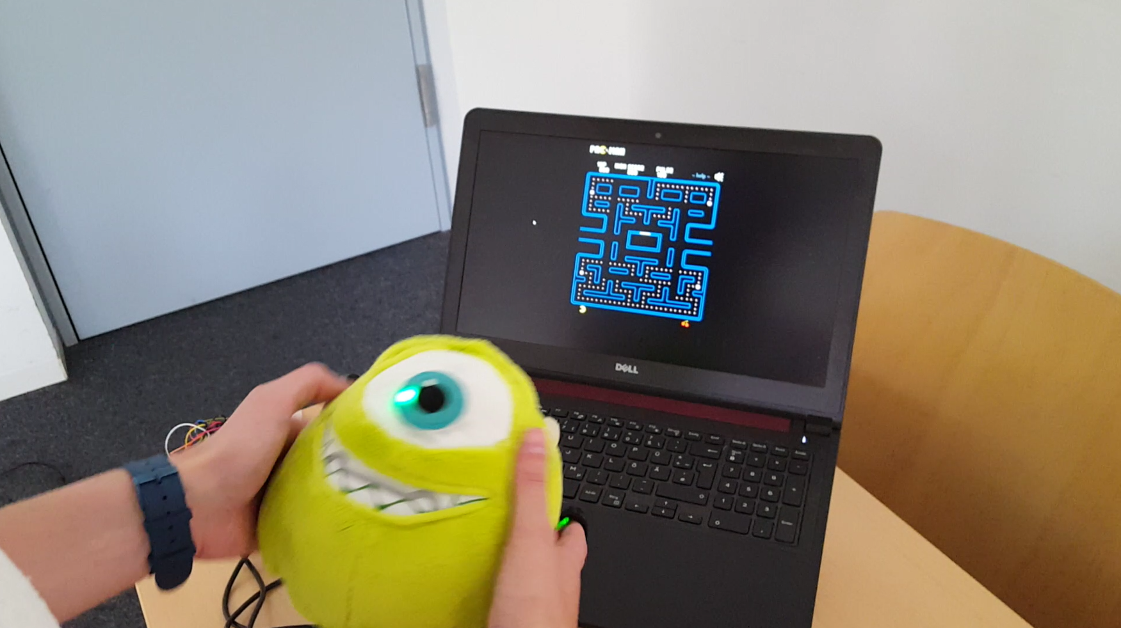

Abbildung 3Neue Haltung des Controllers, Auge nacho ben, dadurch im Blickfeld des Spielers

Des Weiteren haben wir alle ausschnitte für unser Video gedreht und die Story des Videos abgesprochen.

Präsentation im Team durchgesprochen.

## Weitere Ideen:

/

Nie so ein gutes PacMan gesehen, mit so starker Affordanz, Mapping, NUI und Einbeziehung der Umwelt.

## Concerns

## Time spent

6h Vorlesung + danach

# Mittwoch, 13.07.2015

## Dinge erreicht, umgesetzt

Letzte Details für die Präsentation eingeübt. Unser Video gesehen, es ist fantastisch.

## Weitere Ideen:

## Concerns

## Time spent

# Donenrstag, 14.07.2015

## Dinge erreicht, umgesetzt

Abschluss Präsentation.

## Weitere Ideen:

## Concerns

## Time spent